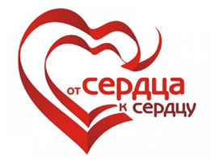
План работы школьного волонтёрского движения
«От сердца к сердцу»
на 2023-2024 учебный год
№  п/п | Наименование мероприятия | Сроки проведения
1. | Экологическая акция «Мы за чистоту нашего города» совместно с волонтёрами г. Находка | Сентябрь-октябрь
2. | Уроки добровольчества | Сентябрь
3. | Мастер-классы для учащихся начальных классов | В течение учебного года
4. | Акция «Неравнодушные». День пожилых людей. Поездка в дом-интернат города Находка для престарелых и инвалидов | Октябрь
5. | Всероссийская акция «Ангелочек для мамы» | Ноябрь
6. | «В преддверии Нового года». Поздравления детям реабилитационного центра «Альбатрос» | Декабрь
7. | Всероссийская акция «Блокада Ленинграда» Уроки памяти для учащихся школы. Посещение семей детей-войны. | Январь
8. | Всероссийская акция «Телефон доверия»  Информационные уроки для учащихся школы. | Февраль-март
9. | Поздравления ветеранов ВОВ в преддверии праздника Дня защитника Отечества | Февраль
10. | Всероссийская акция «Здоровый образ жизни - путь к успеху» | Февраль-апрель
11. | Акция «Открытка ветерану ВОВ» | Март-май
12. | Поздравления к 8 марта - Международному женскому дню в школе | Март
13. | Участие в «Экомарофоне» совместно с волонтерами Фонда Восточного порта | Апрель
14. | Участие в параде Победы | Май

